資料庫專案二：

有間租書店

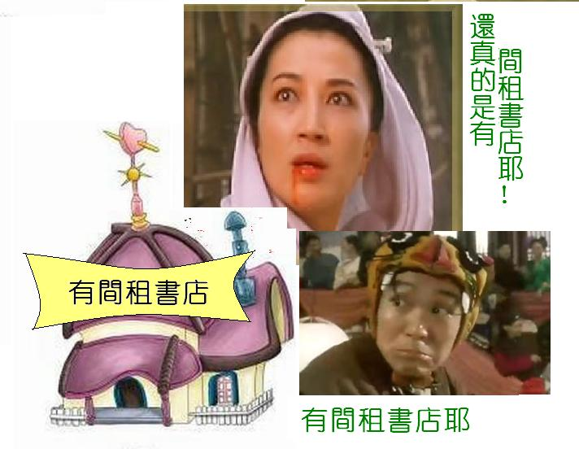
指導教授：黃三益 老師
學生：M984020026 余宗勳
M984020030 黃友莉
- 資料與功能需求
功能需求：
- 新增、刪除、修改書籍功能
- 新增、修改會員功能
- 提供預約書籍功能
- 統計書籍資料(熱門排行)
- 罰款統計
- 資料的顯示與利用

資料需求：
- 會員(Member)：包括會員編號(mId)、姓名(mName)等以及各項基本資料，其中會員編號是唯一。
- 書籍(Book)：包括書籍編號(bookId)、書名(bookName)、作者(author)、價格(price)、書籍狀態(state)，其中書籍編號是唯一。
- 預約紀錄(Order):包括預約紀錄編號(orderNo)、預約日期(orderDate)，其中沒有任何一個屬性為唯一，但同一會員之預約紀錄編號必不相同。
- 出租紀錄(Rent)：包括出租編號(loanId)、外借日期(loanDate)、應還日期(dueDate)，其中出租編號是唯一。
- 罰款紀錄(Forfeit)：包括實際歸還日期(returnDate)、罰金(fine)，其中沒有任一屬性為唯一，但同一出租紀錄之實際歸還日期必不相同。
- 供應商(Supplier)：包括供應商編號(sId)、供應商名稱(sName)、地址(address)、電話(tel)，其中供應商編號是唯一。

- ERD圖

- 資料綱要
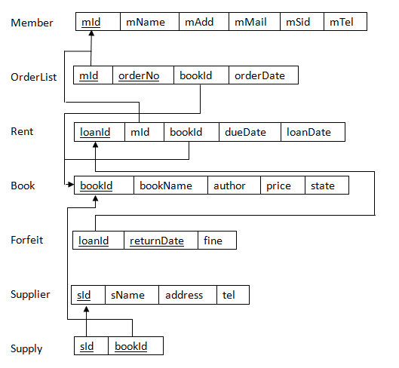
四. 程式系統架構圖和所用的工具

程式語言:PHP+ JAVASCRIPT
連線程式:ORACLE Client
系統建構:apache

系統架構

  - 標示系統的URL以及可執行的時間和執行方式，並展示數個代表性的程式執行畫面。
http://140.117.74.59/projecttwo/index.php
帳 號 admin
密 碼 admin
營業時間 24小時均可
登入畫面(帳號密碼均為admin)
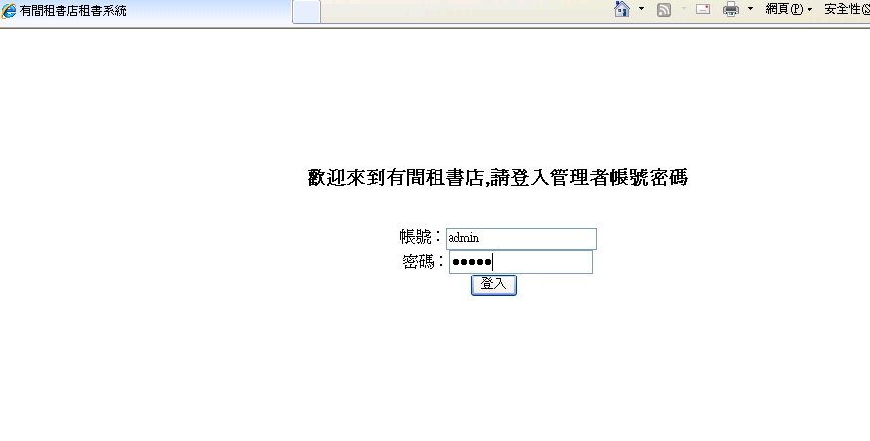
1. 租書店的首頁(內含功能列表、網頁圖案)
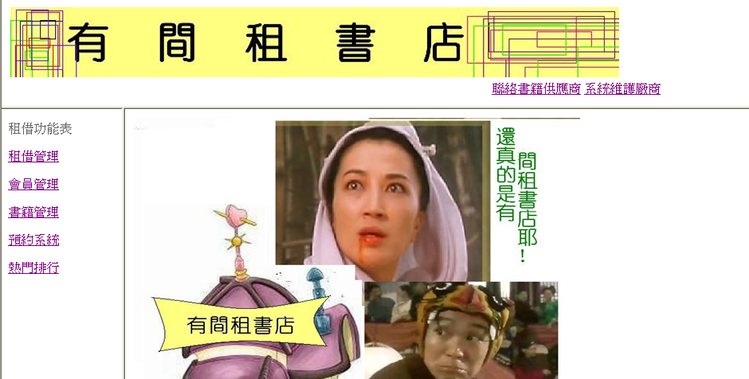

2. 租借管理頁
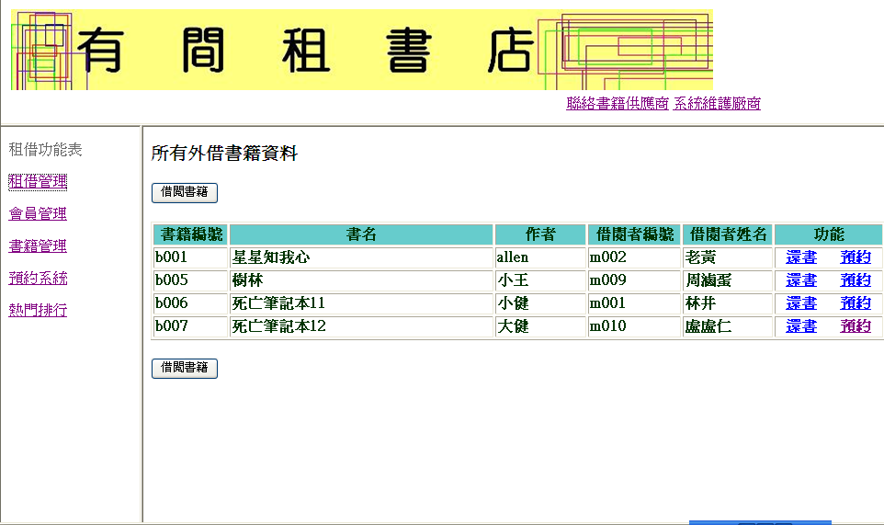

3. 進入書籍借閱

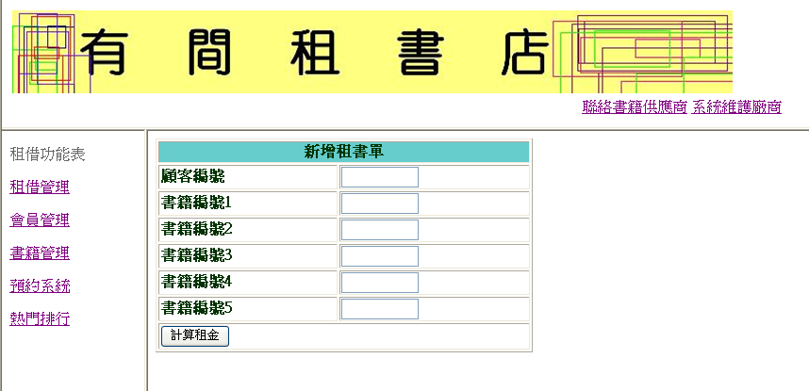
可以一次借多本書(輸入會員編號以及書籍編號以完成借書)

4. 歸還書籍

5. 確認歸還書籍資料
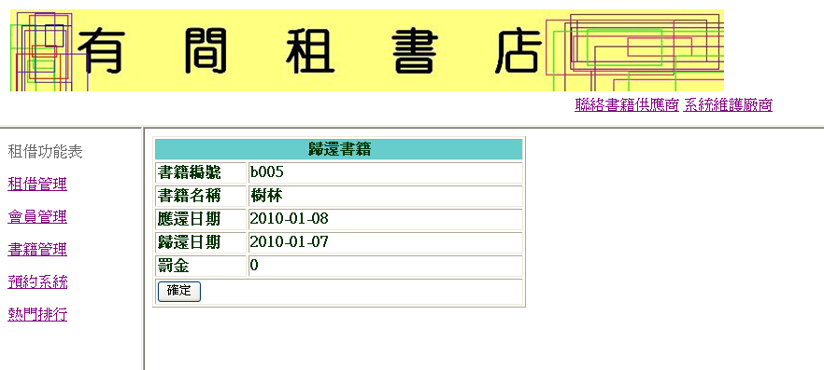

6.會員資料管理頁面(內有輸入會員編號的更改功能以及新增會員功能
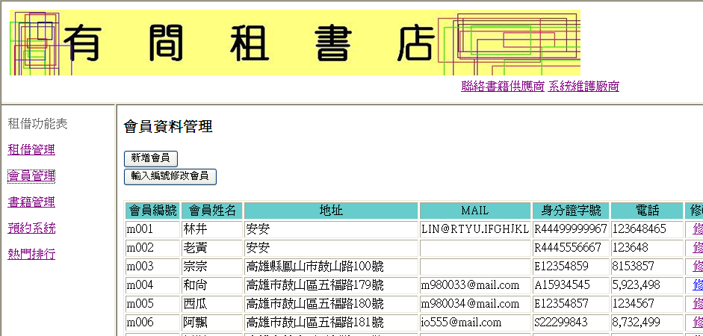
7.新增書籍部分(輸入書籍資料，MAIL並非必須輸入，會員編號會自動產生

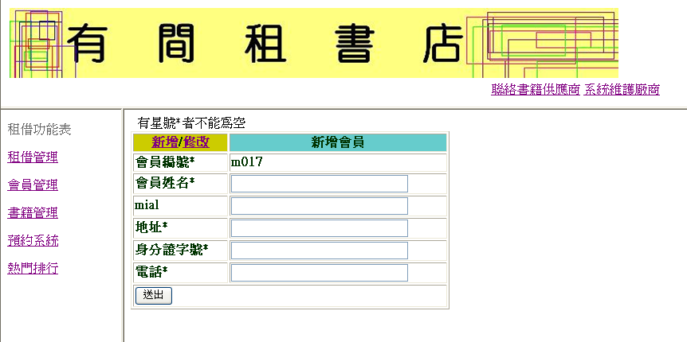

8.輸入編號修改書籍部分(輸入會員編號)
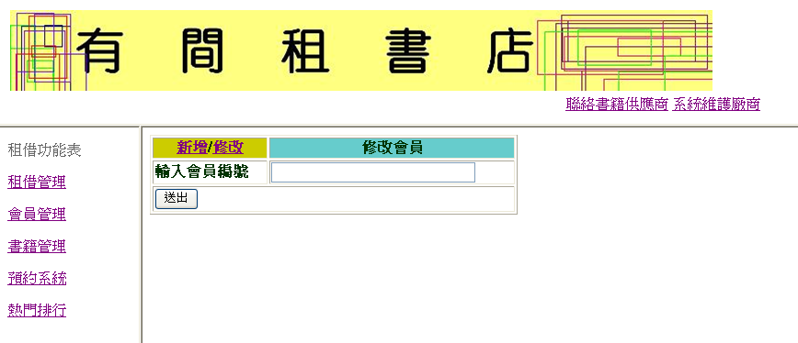

9. 系統會將員會員資料列出以供修改
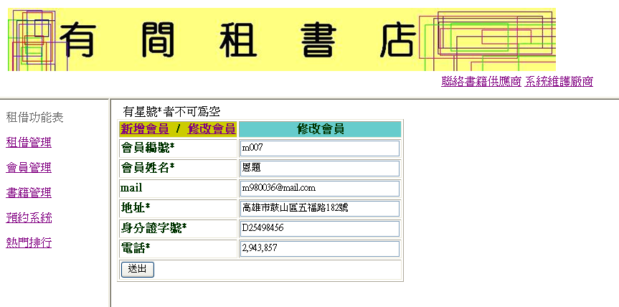
11. 書籍管理部分與會員管理非常相似 (不多贅述)
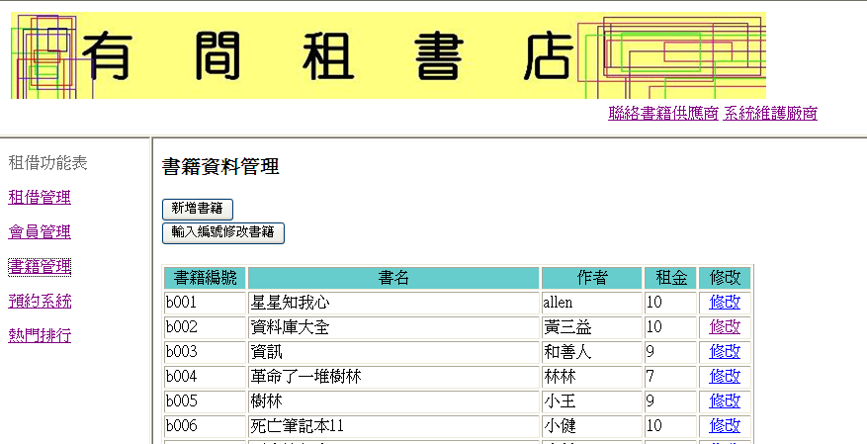

12.書籍有預約功能
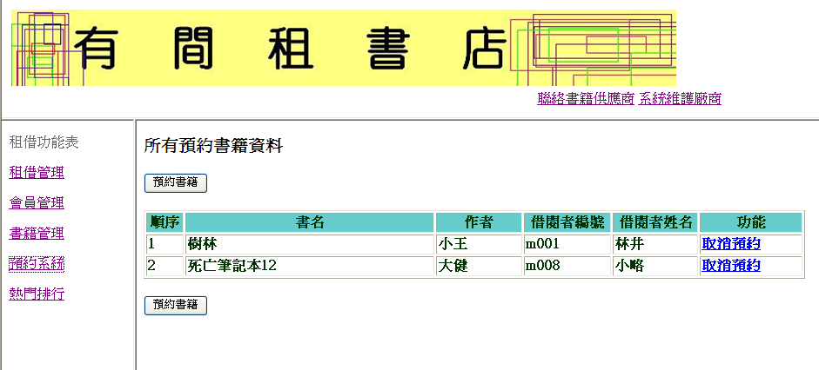

13.預約書籍
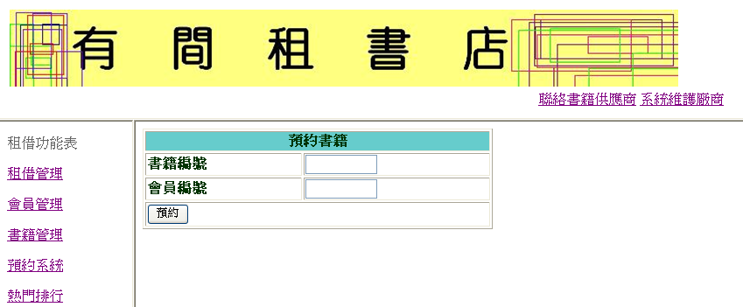
14.熱門統計(前五大熱門書籍
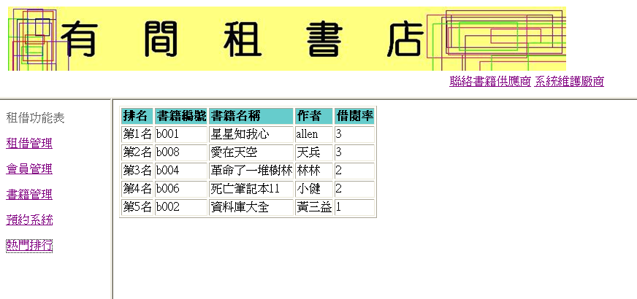

15.供應商資料
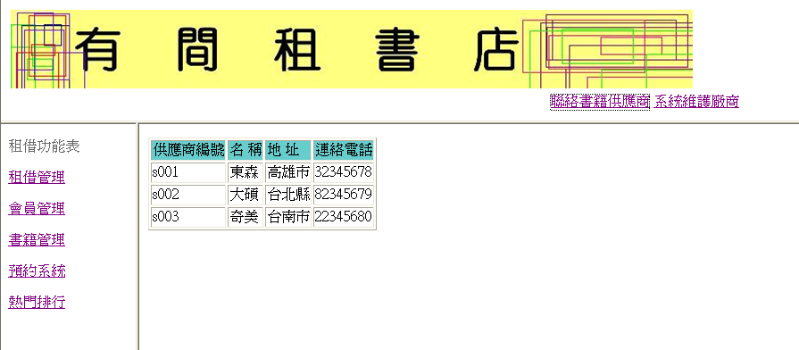

16.系統維護者連絡資料

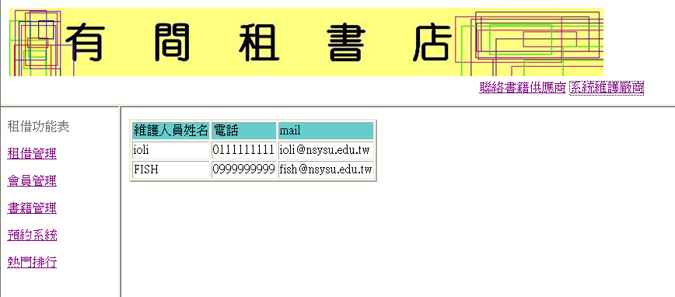
六. PROJECT和本門課的感想。

- 這門課真的十分充實
- 有機會我會向學弟妹推薦這門課
- 體認到如果不好好的控管資料庫，對往後的運用會造成許多麻煩
- 可以實做出一個屬於自己的系統感覺非常有趣
- 謝謝老師~~

